Σχολικό έτος 2023-2024
Σχολική χριστουγεννιάτικη γιορτή του Δ. Σ Καρδιτσομαγούλας

Σε μια κατάμεστη αίθουσα και μέσα σε μια ζεστή, γιορτινή ατμόσφαιρα πραγματοποιήθηκε το απόγευμα της Πέμπτης η σχολική χριστουγεννιάτικη γιορτή μας.
Τραγούδια, σκετσάκια, χορός, πολύ φαγητό και πολύ κέφι, συνέθεσαν όλο το σκηνικό.
Ο ουρανός γέμισε από τα πολύχρωμα φαναράκια στο τέλος της βραδιάς, γεγονός που ενθουσίασε μικρούς και μεγάλους
Όλες κι όλοι οι εκπαιδευτικοί του σχολείου, οι γονείς, τα παιδιά, συνέβαλαν για ένα πολύ όμορφο τελικό αποτέλεσμα…και, για μια ακόμη φορά, ευχαριστούμε τον Σύλλογο γονέων και κηδεμόνων για τον πλούσιο και πολύχρωμο μπουφέ!
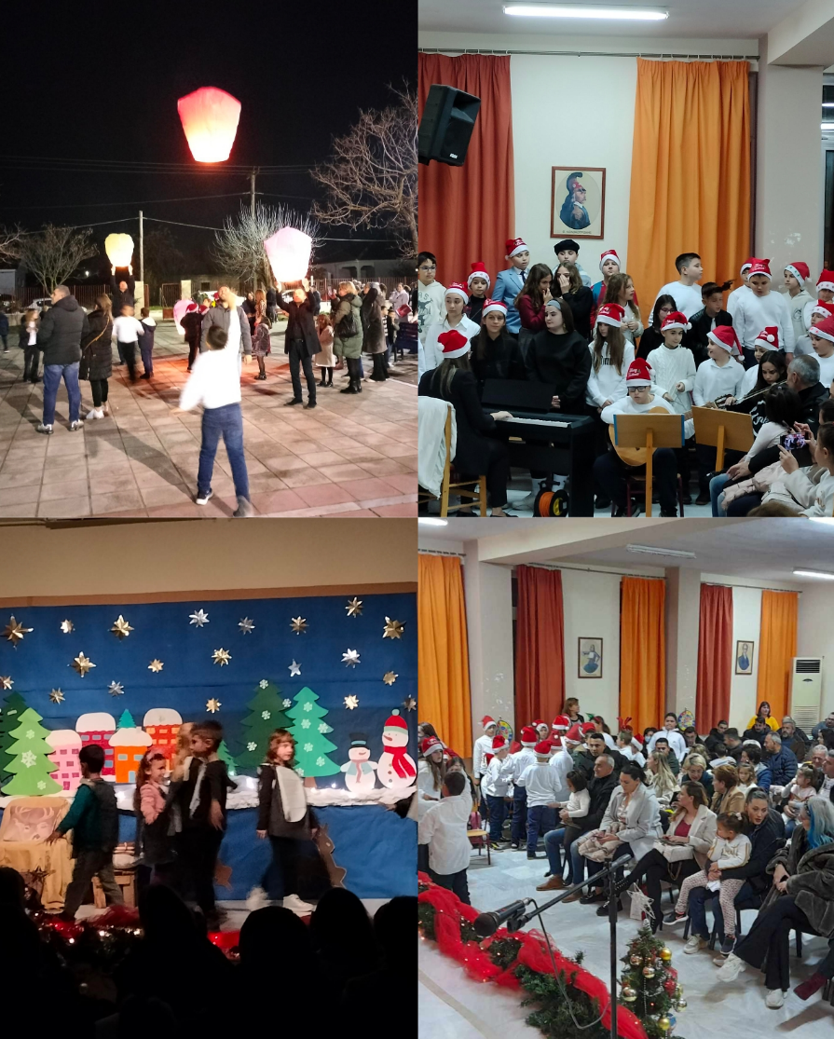

Η Διευθύντρια
Παπαδημητρίου Ευαγγελία

